EDITAL PROPPI nº 32/2025, de 10 de outubro de 2025
ANEXOS EDITÁVEIS

ANEXO I – Formulário para submissão da proposta

1 – IDENTIFICAÇÃO DO(A) SERVIDOR(A)
Nome Completo, sem abreviação
CPF |  |  |  |  | Data de Nascimento |  |  |  |  |  | Matrícula SIAPE
Endereço Residencial
CEP | Cidade |  |  | UF |  | DDD |  | Fone |  |  | E-mail
Dados Bancários: |  |  | Banco: |  |  |  | Agência: |  |  |  | Conta Corrente:
Curso de Pós-graduação
Área de avaliação (tabela CAPES - http://www.capes.gov.br/avaliacao/instrumentos-de-
apoio/tabela-de-areas-do-conhecimento-avaliação
Área de avaliação Qualis Periódico (Plataforma Sucupira) – 2017/2020
https://sucupira-legado.capes.gov.br/sucupira/public/consultas/coleta/veiculoPublicacaoQualis/listaConsultaGeralPeriodicos.jsf
Linha de Pesquisa
Título do Projeto
Data de Início do Projeto: |  |  |  |  |  |  |  |  |  | Data de término do projeto:
2 – DECLARAÇÃO –CIÊNCIA E CONCORDÂNCIA COM AS NORMAS DO EDITAL
Declaro, para fins de direito, não estar afastado ou em período de licença. Declaro conhecer e estar de acordo com as normas e compromissos estabelecidos no Edital 32/2025 de Apoio Institucional de Taxa de Bancada a projetos de cursos de pós-graduação Stricto Sensu do IF Sudeste MG.

Local | Data: ____/____/______ | Assinatura do Docente

ANEXO II – Declaração de atuação docente e de orientador em curso Stricto Sensu

Declaro, para os devidos fins, que o(a) professor(a) ____________________________ leciona no curso de pós-graduação Stricto Sensu em _________________________. Atualmente atua como orientador do projeto de pesquisa intitulado: “_____________________________________________________________________________________”. Este projeto encontra-se devidamente registrado via __________________ (SIGAA ou Sistema Inovare) na Diretoria de Pesquisa, estando em execução. O(A) referido(a) servidor(a) não apresenta inadimplência e/ou com pendências com os programas institucionais de pesquisa geridos pela Diretorias de Pesquisa do Campus _______________.
Pela presente declaração o referido professor encontra-se apto a pleitear a taxa de bancada do Edital 32, de 10 de outubro de 2025.

Rio Pomba, _____de _______________ de 2025.

___________________________________
Diretor de Pesquisa do Campus Rio Pomba

ANEXO III – Declaração de adimplência da Diretoria de Pesquisa do Campus de Lotação do(a) servidor(a)

Declaro, para os devidos fins, que o(a) professor(a) ____________________________ que leciona no curso de pós-graduação Stricto Sensu em _________________________, não apresenta inadimplência e/ou com pendências com os programas institucionais de pesquisa geridos pela Diretorias de Pesquisa do Campus _______________.

Cidade, de _______________ de 2025.

________________________________________________________
Diretor(a) de Pesquisa do Campus ___________

ANEXO IV – Termo de compromisso

Eu, __________________________________ , declaro que não me encontro afastado ou em período de licença e que conheço e comprometo-me a cumprir o Regulamento do Programa de Apoio à Pesquisa e à Inovação (PAPI) do IF Sudeste MG, segundo a Resolução CONSU nº 23/2025, de 01 de agosto de 2025, bem como o que regulamenta o Edital 32/2025 de Taxa de Bancada da Pró-Reitoria de Pesquisa, Pós-Graduação e Inovação (PROPPI).

Cidade, de _______________ de 2025.

________________________________________________________
Assinatura

ANEXO V – Confecção do currículo Lattes

- No site www.cnpq.br, clique em “Plataforma Lattes”;
- Clique em “atualizar currículo”;
- Faça o login usando o CPF e a senha;
- No menu secundário, à esquerda, clique em “exportar”;
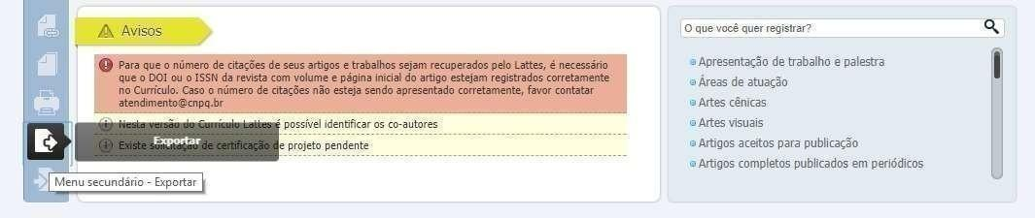

- Na janela que irá se abrir, marque “RTF” e clique em “Confirmar”;
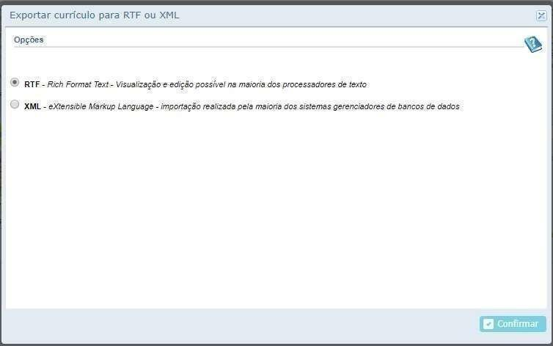

- A janela exibirá alguns itens. Marque os itens conforme a orientação abaixo:
  - No lado direito da página selecione:
- Modelo de currículo: Completo
- Padrão de referência bibliográfica: “ABNT”
- Incluir o ano no campo “Período de Atuação Profissional”: 2021
- Produção: marcar “Mostrar informações adicionais” e “Utilizar citação bibliográfica informada”
- Período de produção: 2021

- Converter o arquivo do formato Rich Text Format (RTF) para PDF.

Atenção: se clicar no ícone “bolinha” pode haver o risco de alterar o modelo de currículo para Personalizado. Digitar diretamente o ano (2021).

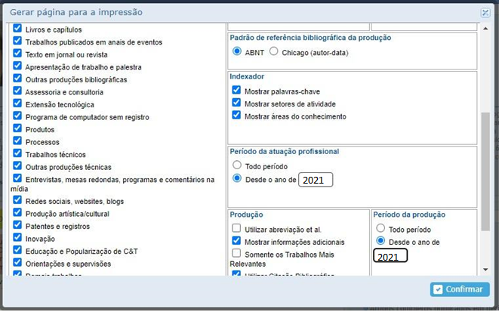

ANEXO VI – Plano de trabalho

PLANO DE TRABALHO
1 - Cronograma de Execução
Objetivo | Meta | Indicador de Progresso | Duração |  | Responsável pela execução
Objetivo | Meta | Indicador de Progresso | Início | Término | Responsável pela execução
Nome e assinatura do proponente:
Data:

ANEXO VII – PLANILHA DE ORÇAMENTO
Itens de custeio

Descrição | Justificativa | Mês do desembolso | Valor unitário  (R$) | Quantidade | Total  (R$)
Total de itens de custeio:
* As cotações devem ocorrer seguindo o disposto no item 7.5 e devem ser guardadas pelo proponente para serem entregues na prestação de contas.

ANEXO VIII – Critérios de pontuação da produção intelectual (2021-2025)

Projetos Concluídos | Pontuação | Quantidade | Limite |  | Nota
Coordenação de projetos de pesquisa, desenvolvimento tecnológico e outros tipos de projetos (ex. organização de eventos científicos) com captação de recurso financeiro (exceto bolsa de IC).  *Os projetos deverão ser comprovados com termo de outorga ou com contrato assinado pelo IF Sudeste MG. Em ambos os casos, deve-se deixar claro o montante dos recursos captados. | 5,0 |  | 2,0 |  | 0,0
 |  | Soma Subtotal |  |  | 0,0
Subtotal 2 (até 15 pontos) |  | Limite 10 pontos |  |  | 0,0
Produções Bibliográficas | Pontuação | Quantidade |  | Limite | Nota
Artigos completos publicados em periódicos Qualis A. | 5,0 |  |  | 6,0 | 0,0
Artigos completos publicados em periódicos Qualis B1, B2 ou B3. | 4,0 |  |  | 6,0 | 0,0
Artigos completos publicados em periódicos Qualis B4, B5 ou C. | 1,0 |  |  | 4,0 | 0,0
Livro com ISBN | 3,0 |  |  | 2,0 | 0,0
Capítulo ou Organização de livros com ISBN | 2,0 |  |  | 2,0 | 0,0
Trabalhos completos publicados em  anais de eventos | 0,5 |  |  | 5,0 | 0,0
Trabalhos resumos publicados em anais de eventos | 0,2 |  |  | 5,0 | 0
 |  | Soma Subtotal |  |  | 0,0
Subtotal 3 (até 30 pontos) |  | Limite 45 pontos |  |  | 0,0
Pós-graduação | Pontuação | Quantidade |  | Limite | Nota
Tese de doutorado (orientador) | 5,0 |  |  | 4,0 | 0,0
Tese de doutorado (coorientador) | 2,5 |  |  | 4,0 | 0,0
Dissertação de mestrado (orientador) | 4,0 |  |  | 5,0 | 0,0
Dissertação de mestrado (coorientador) | 2,0 |  |  | 5,0 | 0,0
Monografia de conclusão de curso  especialização Lato sensu | 2,0 |  |  | 3,0 | 0,0
Tempo de docência na pós-graduação (anos) | 1,0 |  |  | 5,0 | 0,0
 |  | Soma Subtotal |  |  | 0,0
Subtotal 4 (até 20 pontos) |  | Limite 25 pontos |  |  | 0,0
Inovação e Propriedade Intelectual | Pontuação | Quantidade |  | Limite | Nota
Patente Concedida | 5,0 |  |  | 3,0 | 0,0
Patente Registrada | 2,0 |  |  | 3,0 | 0,0
Programa de Computador Registrado | 3,0 |  |  | 3,0 | 0,0
Cultivar protegida | 5,0 |  |  | 3,0 | 0,0
Cultivar registrada | 2,0 |  |  | 3,0 | 0,0
Desenho industrial registrado | 2,0 |  |  | 3,0 | 0,0
Participação no registro de Marca em nome do IF Sudeste MG | 1,0 |  |  | 3,0 | 0,0
Topografia de circuito integrado registrada | 3,0 |  |  | 3,0 | 0,0
 |  | Soma Subtotal |  |  | 0,0
Subtotal 5 (20 pontos) |  | Limite 20 pontos |  |  | 0,0

NOTA TOTAL: | Valor Máximo (100 pontos) | 0,0

ANEXO IX – RELATÓRIO TÉCNICO FINAL

IDENTIFICAÇÃO DO PROJETO
Nome do(a) docente:
Título do Projeto:

RELATÓRIO TÉCNICO

Objetivos
Apresentar os objetivos alcançados.

Equipe
Docente e discente envolvidos no projeto
Nome, Função, Período (dd/mm/aaaa) e Atividades Desenvolvidas.

Resultados
Detalhar todos os resultados obtidos com a orientação, apresentando e descrevendo claramente os produtos e/ou processos desenvolvidos e/ou aperfeiçoados.

Produção
Descrever a produção técnica resultante (dissertação, tese, pedidos de patente, pedidos de registros,artigos publicados, trabalhos publicados). Anexar documentação comprobatória.

Cidade, de _______________ de 2025.

________________________________________________________
Assinatura do(a) docente

ANEXO X – RELATÓRIO FINANCEIRO

ORÇAMENTO FINANCEIRO
Nome do(a) docente:

Título do projeto:

NO QUE O RECURSO FOI GASTO?
Explicite os itens comprados e serviços contratados durante a realização do projeto de pesquisa, incluindo a bolsa (meses de pagamento).
Ordene os itens/serviços em ordem crescente de data da compra/contratação.
Item | Descrição | Nota Fiscal | Qtde. | Unidade | Valor un. (R$) | Frete (R$) | Valor total (R$)
DESPESAS DE CUSTEIO
1
2
3
4
5
6
7
8
TOTAL de Custeio (R$)
* Em caso de aquisição de item/serviço por inexigibilidade, justificar.
Cidade, _____de _______________ de 2025.
________________________________________________________
Assinatura do(a) docente/beneficiário cartão Pesquisa

ANEXO XI - RECIBO DE SERVIÇO DE TERCEIROS - PESSOA FÍSICA

RECIBO
Recebi de ________________________________________________________________________________
NOME DO PESQUISADOR

CPF __________________, a importância de R$ ____________ (______________________________________________________________________________) relativo a serviços autônomos por mim prestados, de: _______________________________________________________________________________
________________________________________________________________________________

Período de realização do serviço: ____/____/_____ a ___/____/_____

ESTE SERVIÇO NÃO GERA VÍNCULO EMPREGATÍCIO ENTRE AS PARTES.
● A RESPONSABILIDADE PELO RECOLHIMENTO DA CONTRIBUIÇÃO PREVIDENCIÁRIA É DO PRESTADOR, CONFORME ART. 76 DA IN 971/2009.

Local e data de pagamento: _____________________, _________ de ___________ de 20_____

____________________________________________________________________
ASSINATURA DO PROFISSIONAL AUTÔNOMO

IDENTIFICAÇÃO DO PRESTADOR DE SERVIÇO

Nome:

Profissão:

Endereço:
CEP: | Cidade: |  | UF:
R.G: | CPF: | Passaporte (se for estrangeiro):

